дЕТСКО-РОДИТЕЛЬСКИЕ ПРОЕКТЫ, КАК ФОРМА ОРГАНИЗАЦИИ ВЗАИМОДЕЙСТВИЯ САДА И СЕМЬИ
(из опыта работы)
Ознобихина И.В. irinaoznobihina@yandex.ru

Муниципальное бюджетное дошкольное образовательное учреждение
города Иркутска детский сад №136
detstvo136@mail.ru
Современное общество живет в стремительно меняющемся мире, в эпоху компьютерных технологий и интернета. Сегодняшних воспитанников дошкольных учреждений ждет интересное будущее. Но чтобы они хорошо ориентировались в постоянно растущем потоке информации, нужно помочь научиться им ее воспринимать, активно используя полученные знания для дальнейшего всестороннего развития в школе.
Детский сад – первое общественное учреждение, с которым дети и их родители вступают в контакт и его деятельность направлена на оказание помощи семье в воспитании детей, что прописано в законе «Об образовании в Российской Федерации». Подтверждение этому отражено и в Федеральном Государственном Образовательном Стандарте дошкольного образования (далее ФГОС ДО), где основным его условием является взаимодействие педагогического коллектива с семьями воспитанников, а одним из принципов – сотрудничество с семьей. ФГОС ДО диктует педагогам, что работа с родителями должна иметь дифференцированный подход, учитывая социальный статус и микроклимат семьи, повышая культуру педагогической грамотности родителей.
В настоящее время, в современных молодых семьях в приоритете отношения между родителями, и их чрезмерная занятость на работе и в быту. Детско - родительские отношения уходят на второй план, наблюдается возложение ответственности за воспитание и развитие детей на третьи лица. В связи с этим возникает необходимость по-новому взглянуть на взаимодействие педагогов детского сада с родителями, с целью создания единого образовательного пространства «семья – детский сад», для их заинтересованного и продуктивного партнерства.
Одной из современных форм взаимодействия с родителями в нашей группе является проектная деятельность, предусматривая ее как способ организации педагогического процесса, основанного на взаимодействии педагогов и воспитанников с их родителями, поэтапно достигая поставленных целей. Реализация всех проектов проходит в три этапа: подготовительный, исполнительский, завершающие презентацией проектов.
На начальном этапе подготовки к работе, было проведено родительское собрание, на котором родители узнали о значимости проектной деятельности в развитии детей. Далее были озвучены темы недели, согласно которым осуществляется образовательная деятельность в ДОУ, для того, чтобы родители узнали, что интересует их детей, так как тематика проектов варьируется в зависимости от их запросов.
Особенностью исполнительского этапа детско-родительских проектов заключается в том, что родители самостоятельно в домашних условиях, создают нужную атмосферу и возможности для получения ответов на интересующие вопросы детей. А таких вопросов родители получили немало, ведь почемучкам интересно все: «Где живет ток?», «Почему шарик летает?», «Есть ли вода на Марсе?», «Как приготовить пиццу?», «Кто такой президент?», «Какие бывают поезда?». Именно эти и другие вопросы послужили началом проектной деятельности в нашей группе.
Например, после беседы мамы с сыном Сашей о космосе родился познавательный проект «Есть ли вода на Марсе?». Со слов родителей, сынишка с удовольствием искал с ними ответ на данный вопрос в разных источниках, внимательно выслушивал информацию, добытую в Интернете. К большому удивлению и мамы и педагогов было, то, что их робкий и стеснительный мальчик не просто раскрыл истину на волнующий его вопрос перед детьми, но также самостоятельно рассказал о планете Марс еще много чего интересного, заинтересовав этой темой других воспитанников. Итоговым продуктом семьи было оформление плаката «Планета Марс», а также эта семья приобрела книгу для детей «Есть ли вода на Марсе?».
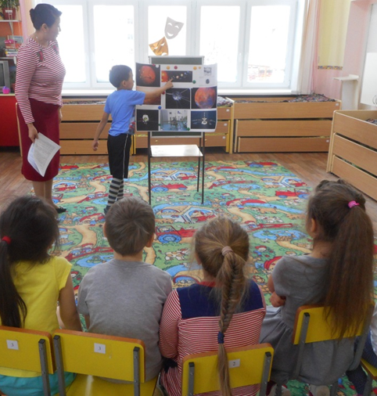
В презентации проектов дети совместно с родителями рассказывали, как они работали над темами, демонстрируя результаты совместной деятельности в разных формах. Например, итоговым продуктом семьи Насти в проекте «Почему зубки болят?» было создание лепбука, с помощью которого дети в настоящее время закрепляют представления о правилах ухода за зубами, а также вредной пище для них. В проекте Ксюши с мамой «Есть ли витамины в пицце?» было не только рассказано о приготовлении этого блюда, но и продемонстрировано девочкой изготовление игрового материала для сюжетно-ролевых игр, таких как «Семья», «Кафе» и т.п. Остальные родители совместно со своими детьми оформили тематические альбомы и плакаты познавательного характера. Момент презентации проектов оказался самым впечатляющим для всех родителей, так как они увидели результат своего труда воочию и восторг, радость и гордость переполняли их.
Опыт работы показал, что реализация проектной деятельности совместно с семьей помогла нам добиться положительных успехов в решении актуальных проблем воспитания и обучения детей. В течение этого года уже 17 семей приняли участие в проектной деятельности, а также многих родителей стали интересовать вопросы воспитания в семье, о которых они раньше не задумывались. Мы уже можем говорить о том, что проектная деятельность не только интересна детям, давая им возможность раскрываться и проявлять себя, но и в условиях совместной деятельности с родителями помогла им быть ближе друг к другу, свободно общаться и узнавать вместе новое, к чему мы и стремились.
В перспективе работу в данном направлении будем продолжать, привлекая все больше семей к проектной деятельности. С этой целью нами запланирован семинар - практикум на тему «Развиваемся вместе», для родителей ДОУ в рамках Родительского университета, на котором дети и родители наиболее удавшихся проектов поделятся своим опытом.
Литература
1.Федеральный государственный образовательный стандарт дошкольного образования [Текст]: утверждён приказом Министерства образования и науки Российской Федерации от 17 октября.
2.Колягина О.В. Детско-родительские проекты как современная форма взаимодействия детского сада и семьи [Текст] // Педагогическое мастерство: материалы III междунар. науч. конф— М.: Буки-Веди, 2013.- 41-42 с.
3.Сыпченко Е.А. Инновационные педагогические технологии. Метод проектов в ДОУ. – СПб.: «Издательство «Детство-пресс», 2012 – 96с.

